dre Secondo Brunelli crs

MARTIN LUTERO

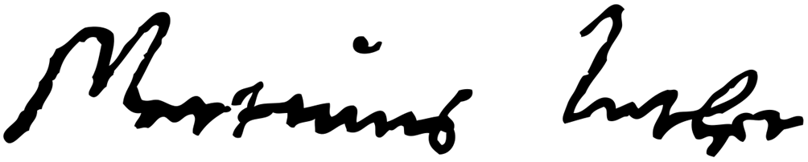

Autografo di Martin Lutero,

10.11.1483- 18.2.1546

Mestre
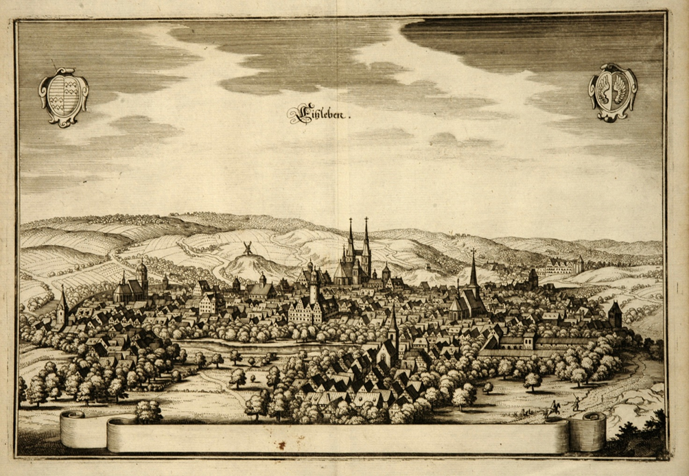

Eisleben um 1650, il paese natale di Lutero, 10.11.1483 – 18.2.1546

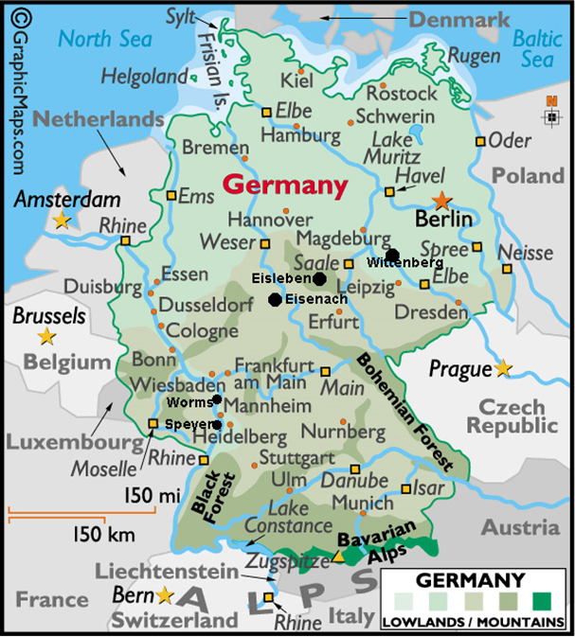

Eisleben si trova nella attuale Land di Sassiona-Anhalt.
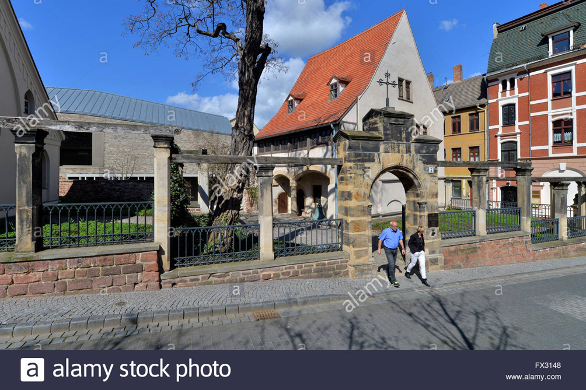

Eisleben, Casa natale di Lutero

Martin Lutero nasce il 10 novembre 1483 ad Eisleben (Turingia)
da Margaret Ziegler ( 1459-1531
e Hans Luder (1459-1530 ).

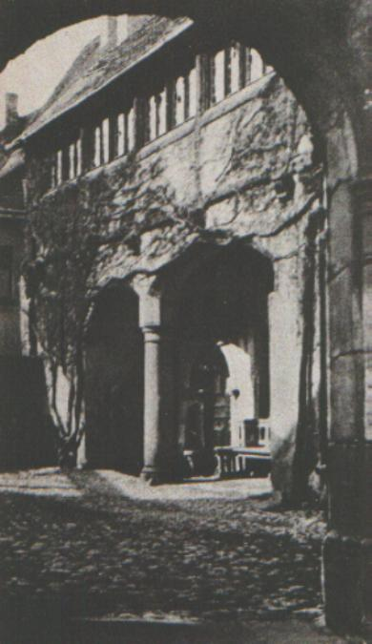
Eisleben, Casa natale di Lutero.

Lutero, primogenito di sette fratelli.
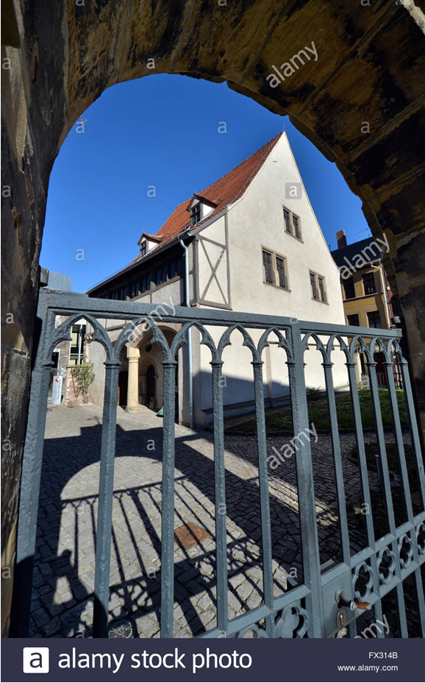
Eisleben, casa natale di Lutero

Hans Luter,
non avendo ereditato terra,
era andato a lavorare in miniera,
costruendosi una discreta fortuna,
senza che questo ne facesse un uomo ricco.
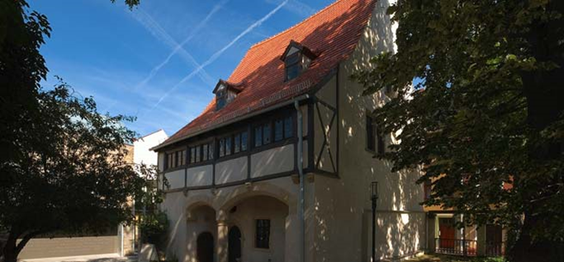
Eisleben,casa natale di Lutero

La moglie di Lutero, infatti, doveva portare la legna dal bosco vicino.

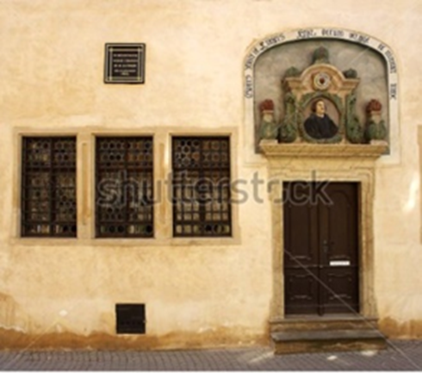
Eisleben, casa natale di Lutero

L'ambiente in cui crebbe Lutero era cattolico e severo,
ma anche rozzo e volgare,
al punto che nella fede dei genitori entrava una componente
di superstizione popolare,
attinta soprattutto al paganesimo germanico.

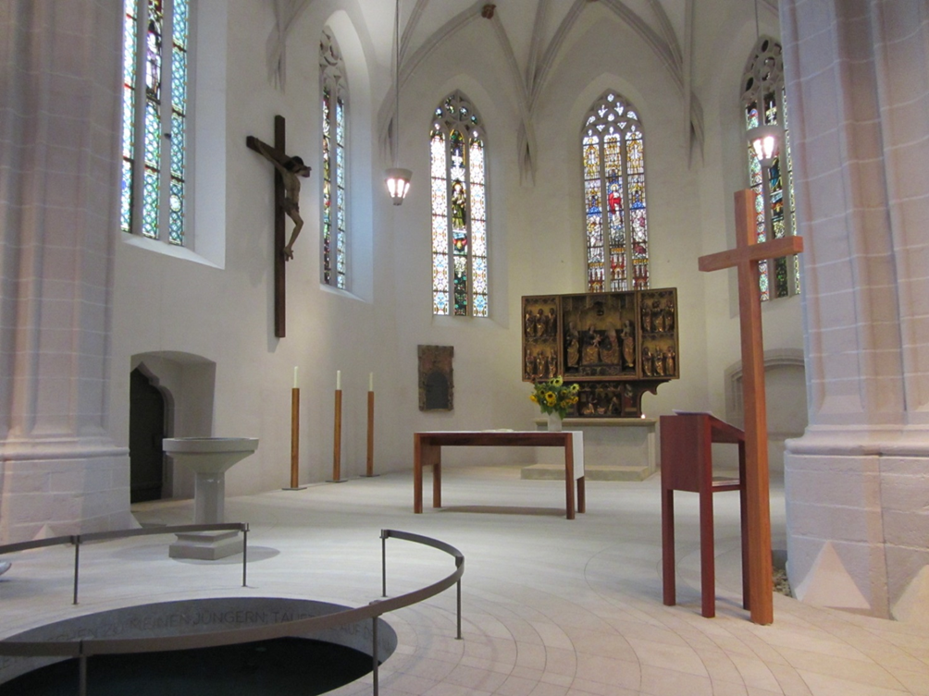

Eisleben, chiesa di San Pietro e Paolo, in cui fu battezzato Lutero

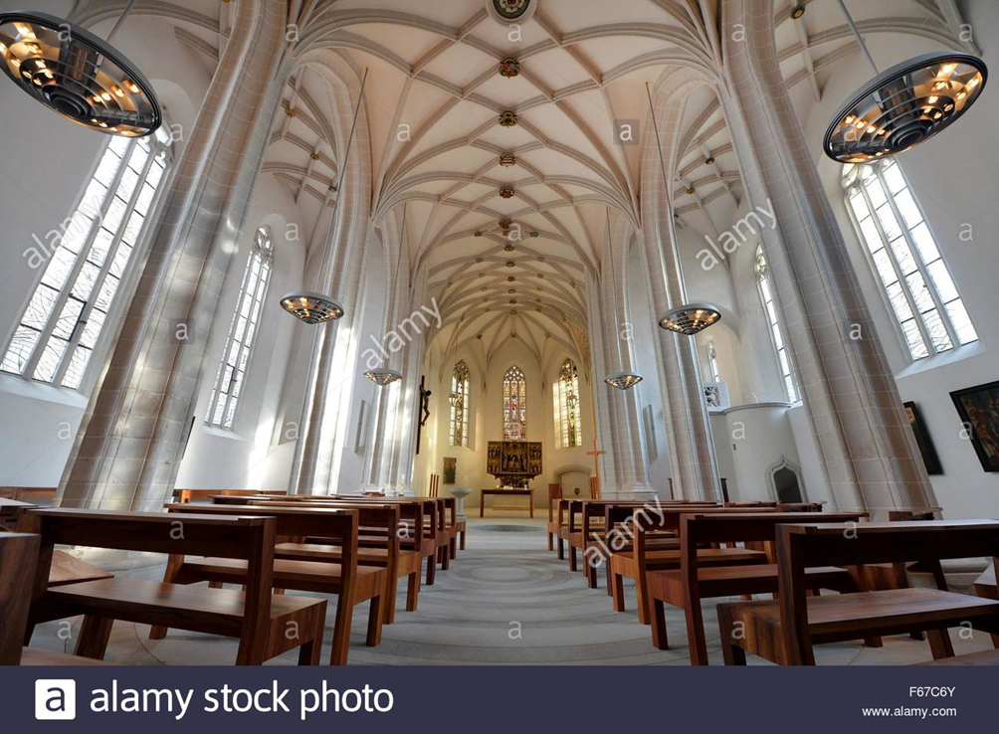
Eisleben, Chiesa di San Pietro e Paolo, in cui fu battezzato Lutero

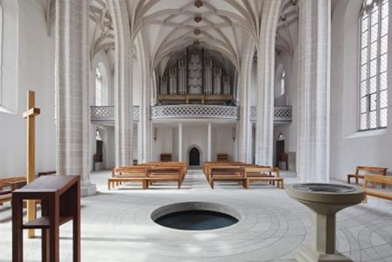

Eisleben, chiesa di San Pietro e Paolo, in cui fu battezzato Lutero

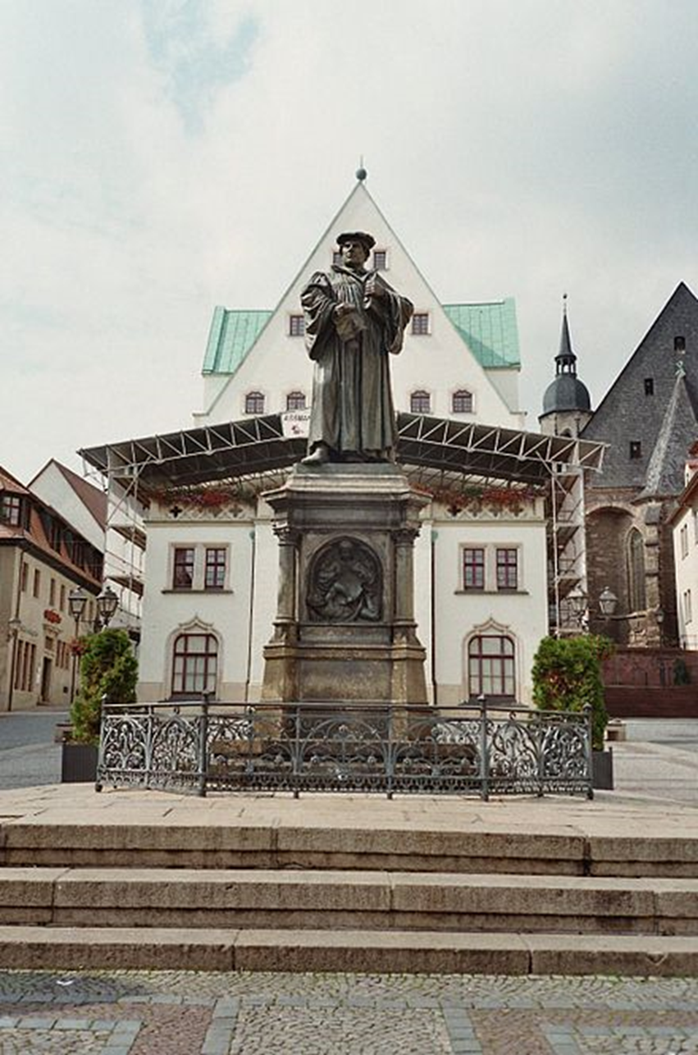

Monumento di Lutero a Eisleben, oggi Lutherstadt Eisleben in suo onore
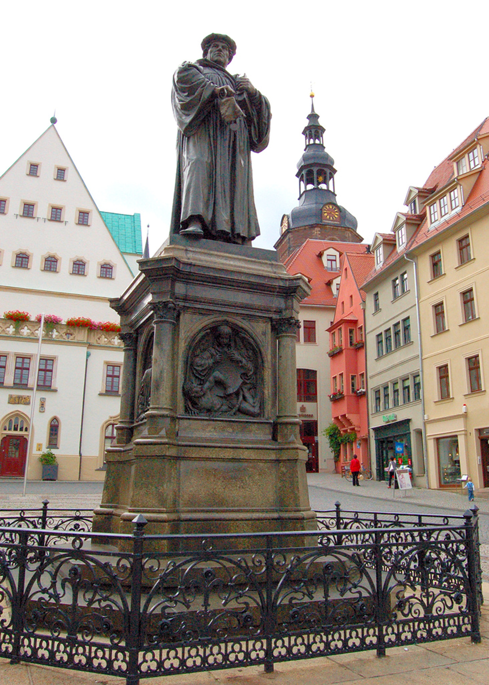

Eisleben, monumento a Lutero

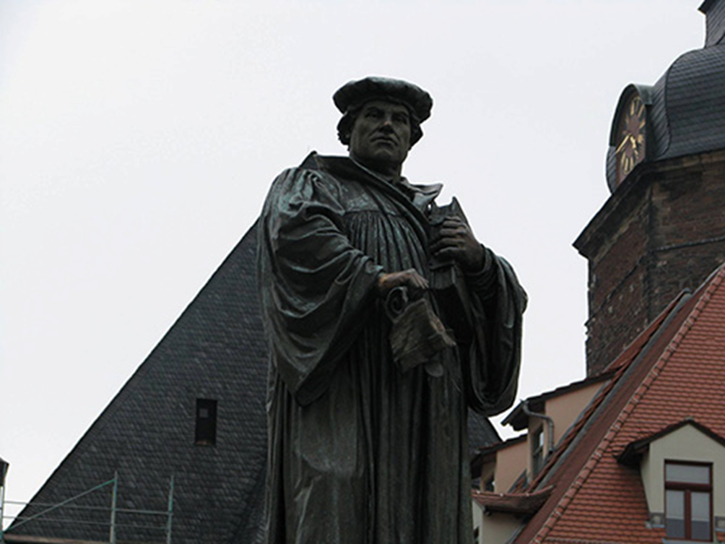
Eisleben, monumento a Lutero, particolare

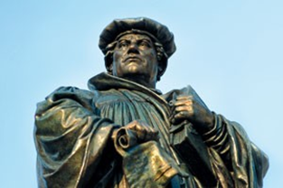

Eisleben, monumento a Lutero, particolare

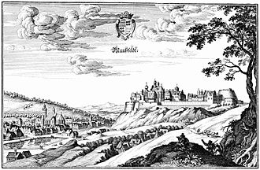

Città di Mansfeld e castello, 1650, incisione di Mathäus Merian

Nel 1497, la famiglia Lutero si spostò a Mansfeld.

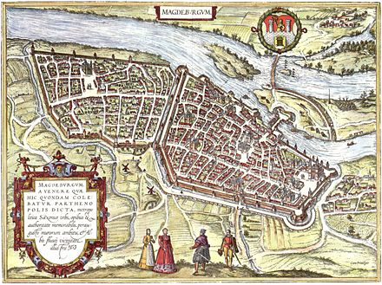

Pianta della città di Magdeburgo, Frans Hogenberg, incisione a colori su rame, 1572.

Nel 1498, la famiglia Lutero si spostò a Magdeburgo.
Qui Lutero frequentò la scuola di latino,
presso i Fratelli della vita comune,
un'associazione religiosa d'origine medievale.

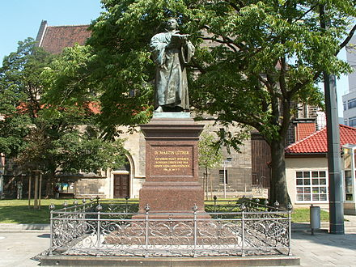

Erfurt, monumento a Lutero

Per volontà del padre
Lutero si iscrisse poi all'università di Erfurt (1501),
dove conseguì il titolo di
Baccalaureus artium,
laurea in filosofia, nel 1505.

